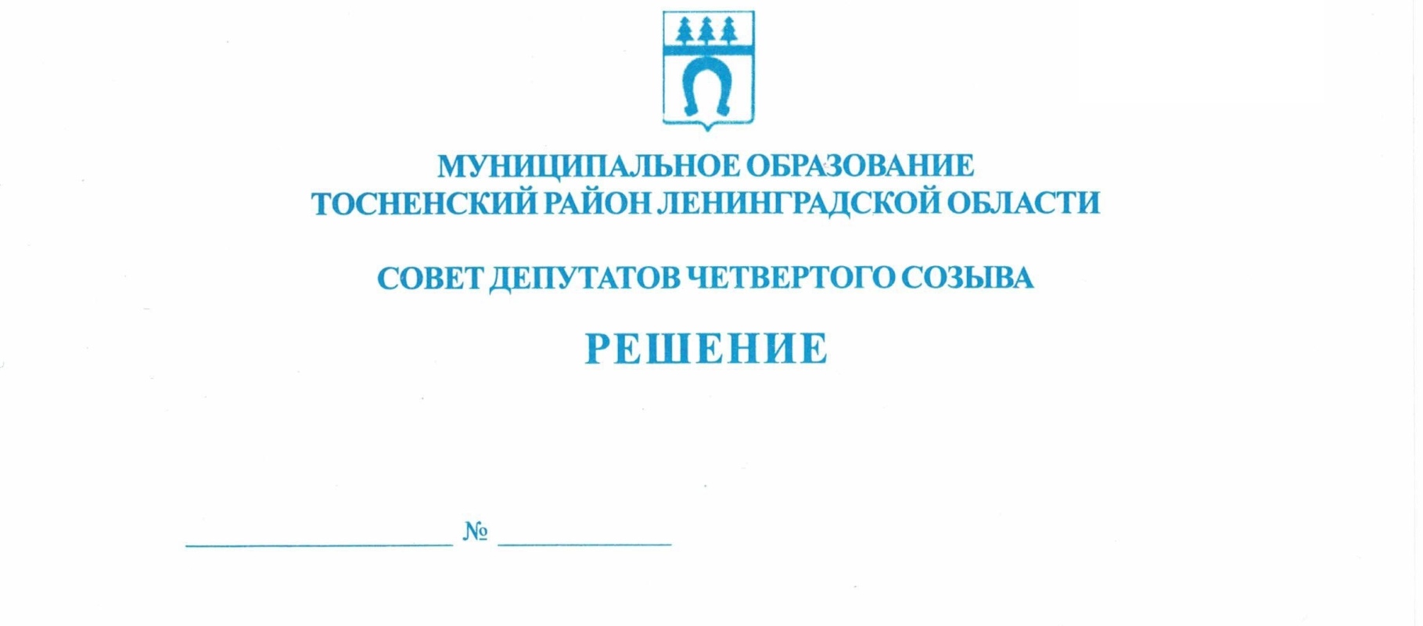

24.11.2022 193

О внесении изменений в решение совета депутатов
муниципального образования Тосненский район
Ленинградской области от 15.05.2017 № 136
«Об утверждении Порядка и размеров возмещения
расходов, связанных со служебными командировками,
муниципальным служащим и работникам, замещающим
должности, не являющиеся должностями муниципальной
службы органов местного самоуправления муниципального
образования Тосненский район Ленинградской области»

В соответствии с Федеральным законом от 06.10.2003 № 131-ФЗ «Об общих принципах организации местного самоуправления в Российской Федерации», Указом Президента Российской Федерации от 17.10.2022 № 752 «Об особенностях командирования лиц, замещающих государственные должности Российской Федерации, федеральных государственных гражданских служащих, работников федеральных государственных органов, замещающих должности, не являющиеся должностями федеральной государственной гражданской службы, на территории Донецкой Народной Республики, Луганской Народной Республики, Запорожской области и Херсонской области» совет депутатов муниципального образования Тосненский муниципальный район Ленинградской области

РЕШИЛ:

1. Внести в решение совета депутатов муниципального образования Тосненский район Ленинградской области от 15.05.2017 № 136 «Об утверждении Порядка и размеров возмещения расходов, связанных со служебными командировками, муниципальным служащим и работникам, замещающим должности, не являющиеся должностями муниципальной службы органов местного самоуправления муниципального образования Тосненский район Ленинградской области» следующие изменения:
1.1. Название изложить в следующей редакции: «Об утверждении размеров денежного вознаграждения (денежного содержания), выплачиваемого при нахождении в служебных командировках в отдельных случаях лицам, замещающим муниципальные должности в Тосненском муниципальном районе Ленинградской области, муниципальным служащим и работникам, замещающим должности, не являющиеся должностями муниципальной службы в органах местного самоуправления Тосненского муниципального района Ленинградской области и Порядка и размеров возмещения расходов, связанных со служебными командировками, лицам, замещающим муниципальные должности в Тосненском муниципальном районе Ленинградской области, муниципальным служащим и работникам, замещающим должности, не являющиеся должностями муниципальной службы в органах местного самоуправления Тосненского муниципального района Ленинградской области».
1.2. В преамбуле после слов «Трудовым кодексом Российской Федерации» дополнить словами «Указом Президента Российской Федерации от 17.10.2022 № 752 «Об особенностях командирования лиц, замещающих государственные должности Российской Федерации, федеральных государственных гражданских служащих, работников федеральных государственных органов, замещающих должности, не являющиеся должностями федеральной государственной гражданской службы, на территории Донецкой Народной Республики, Луганской Народной Республики, Запорожской области и Херсонской области».
1.3. Пункт 1 изложить в следующей редакции: «1. Утвердить Порядок и размеры возмещения расходов, связанных со служебными командировками, лицам, замещающим муниципальные должности в Тосненском муниципальном районе Ленинградской области, муниципальным служащим и работникам, замещающим должности, не являющиеся должностями муниципальной службы в органах местного самоуправления Тосненского муниципального района Ленинградской области (приложение)».
1.4. Название приложения изложить в следующей редакции: «Порядок и размеры возмещения расходов, связанных со служебными командировками, лицам, замещающим муниципальные должности в Тосненском муниципальном районе Ленинградской области, муниципальным служащим и работникам, замещающим должности, не являющиеся должностями муниципальной службы в органах местного самоуправления Тосненского муниципального района Ленинградской области».
1.5. Пункт 1 приложения изложить в следующей редакции: «1. Настоящий порядок разработан в соответствии с Федеральными законами от 06.10.2003 № 131-ФЗ «Об общих принципах организации местного самоуправления в Российской Федерации», от 02.03.2007 № 25-ФЗ «О муниципальной службе в Российской Федерации», Трудовым кодексом Российской Федерации, Указом Президента Российской Федерации от 17.10.2022 № 752 «Об особенностях командирования лиц, замещающих государственные должности Российской Федерации, федеральных государственных гражданских служащих, работников федеральных государственных органов, замещающих должности, не являющиеся должностями федеральной государственной гражданской службы, на территории Донецкой Народной Республики, Луганской Народной Республики, Запорожской области и Херсонской области» и определяет порядок и размеры возмещения расходов, связанных со служебными командировками лицам, замещающим муниципальные должности в Тосненском муниципальном районе Ленинградской области, муниципальным служащим и работникам, замещающим должности, не являющиеся должностями муниципальной службы в органах местного самоуправления Тосненского муниципального района Ленинградской области».
1.6. В пункте 2 приложения:
1.6.1. Вместо слов «сотруднику» читать «лиц, указанных в п. 1 настоящего Порядка (далее по тексту – указанные лица)».
1.6.2. Вместо слов «представителя нанимателя (работодателя)» читать «совета депутатов Тосненского муниципального района Ленинградской области – для лиц, замещающих муниципальные должности в Тосненском муниципальном районе Ленинградской области; главы Тосненского муниципального района Ленинградской области для остальных указанных лиц)».
1.7. Первый абзац пункта 3.1 приложения изложить в следующей редакции: «3.1. Лицам, замещающим муниципальные должности, муниципальным служащим, замещающим должности муниципальной службы категории «Руководители»:».
1.8. Пункт 3.2 приложения после слов «Обеспечивающие специалисты», дополнить словами «работникам, замещающим должности в органах местного самоуправления Тосненского муниципального района Ленинградской области, не являющиеся должностями муниципальной службы».
1.9. В пунктах 3.4, 4 – 9 приложения везде по тексту вместо слов «сотрудники» в соответствующем падеже читать «указанные лица».
1.10. Пункт 5 приложения дополнить абзацем пять следующего содержания: «В период нахождения указанных лиц в служебных командировках на территориях Донецкой Народной Республики, Луганской Народной Республики, Запорожской области и Херсонской области дополнительные расходы, связанные с проживанием вне постоянного места жительства (суточные), возмещаются в размере 8480 рублей за каждый день нахождения в служебной командировке. Безотчетные суммы в целях возмещения дополнительных расходов, связанных с такими командировками, выплачиваются указанным лицам на основании их служебной записки и распорядительного документа главы Тосненского муниципального района Ленинградской области».
1.11. Абзац пять пункта 5 приложения считать абзацем шесть, в котором после слов «постоянного жительства» дополнить словами «(за исключением случаев, указанных в абзаце пять настоящего пункта)».
2. Установить, что лицам, замещающим муниципальные должности в Тосненском муниципальном районе Ленинградской области, муниципальным служащим и работникам, замещающим должности, не являющиеся должностями муниципальной службы в органах местного самоуправления Тосненского муниципального района Ленинградской области, в период их нахождения в служебных командировках на территориях Донецкой Народной Республики, Луганской Народной Республики, Запорожской области и Херсонской области денежное вознаграждение (денежное содержание) выплачивается в двойном размере.
3. Настоящее решение вступает в силу в установленном порядке и распространяет действие на правоотношения, возникшие с 30 сентября 2022 года.
4. Аппарату совета депутатов муниципального образования Тосненский район Ленинградской области обеспечить официальное опубликование и обнародование настоящего решения.

Глава Тосненского муниципального района А.Л. Канцерев

Николаева Наталья Николаевна, 8(81361)33229
8 гв

